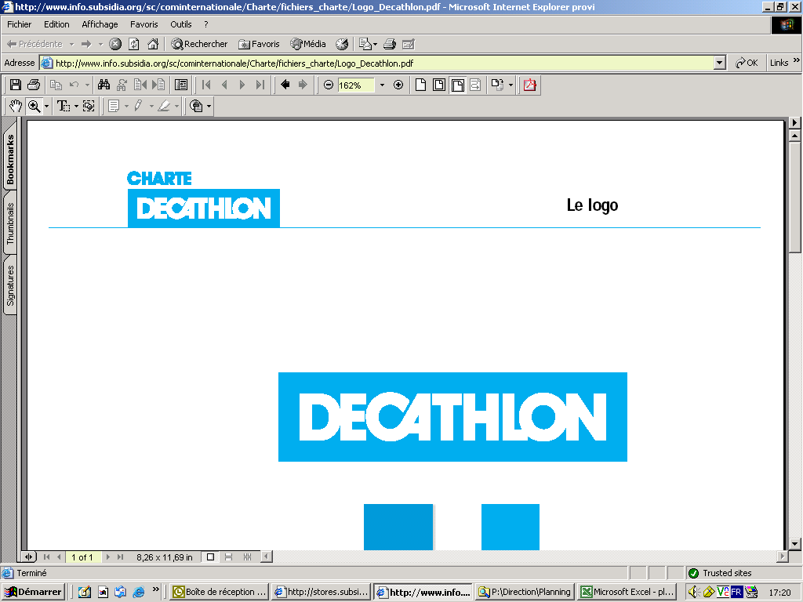

DECATHLON La Chapelle St Aubin
Av des Frères Renault
72650 La Chapelle Saint Aubin
Tél : 02-43-77-08-08
Email : yoann.thenaisie@decathlon.com
thomas.renard@decathlon.com

La Chapelle Saint Aubin, le 06/11/2013

Objet : partenariat avec votre comité départementale sarthe de tennis de table.

Mme, M. les Licenciés,

Pour cette nouvelle année sportive 2013/2014, nous vous informons que nous avons signé un partenariat avec le comité départementale sarthe de tennis de table.

Ce partenariat est valable sur l’univers sport de raquettes rayon Tennis de Table dans le magasin Décathlon Le Mans Nord – La Chapelle Saint Aubin et concerne tous les licenciés du comité.

Quels sont les avantages pour vous en tant que licenciés de club?

- -10%* sur le matériel Tennis de Table
- -10%* sur le textile Tennis de Table
- -10%* sur les chaussures Tennis de Table
- La pose des revêtements est offerte pour l’achat des revêtements en magasin.
- Une permanence d'une conseillère experte le mardi et vendredi**

* hors soldes et promotions
** hors absence exceptionnelle

Si vous êtes intéressés par ces offres, rapprochez-vous d’un vendeur du rayon raquettes lors de votre passage en magasin sur présentation de votre licence 2013/2014 et de ce document, une carte fidélité DECATHLON vous sera donc créée et remise pour bénéficier sur l’année des avantages cité si dessus.

Veuillez agréer Mme, M. les licenciés mes salutations sportives.

Stéphanie, Yoann, Thomas, Corentin et Edouard
Votre équipe Sports de Raquettes du magasin de la Chapelle Saint Aubin



